**Soal Prioritas 1**

1. Buatlah sebuah data visualization dari dataset berikut dengan kriteria:
2. Membuat sebuah line plot untuk menggambarkan jumlah nilai dari transaksi per hari.

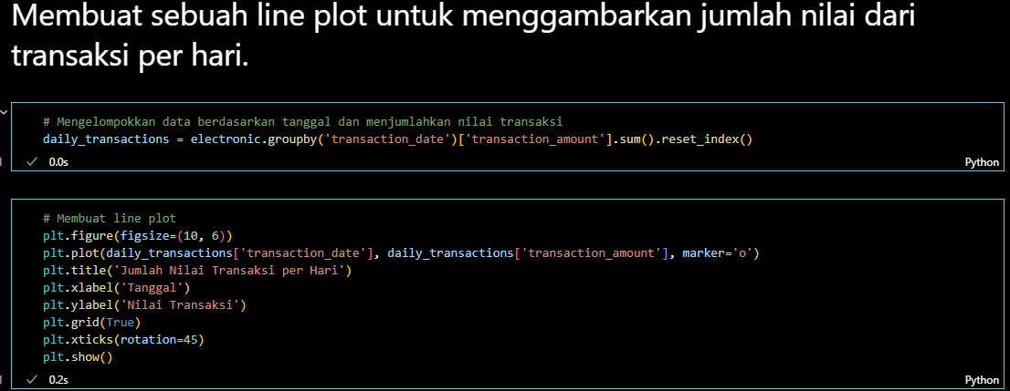

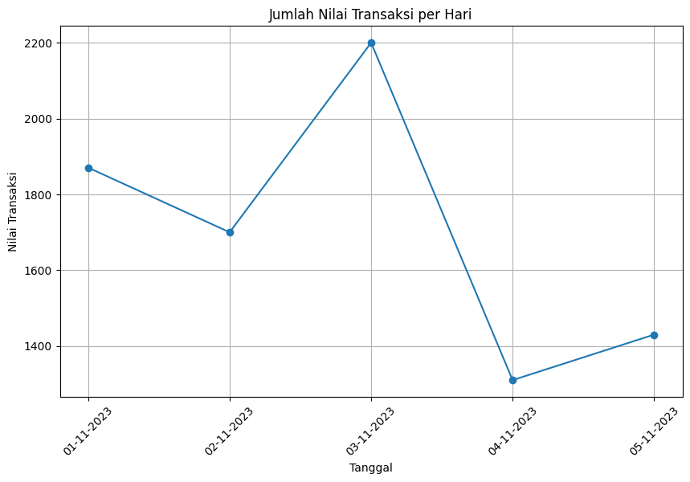

1. Membuat sebuah bar plot untuk menggambarkan jumlah customer per hari.

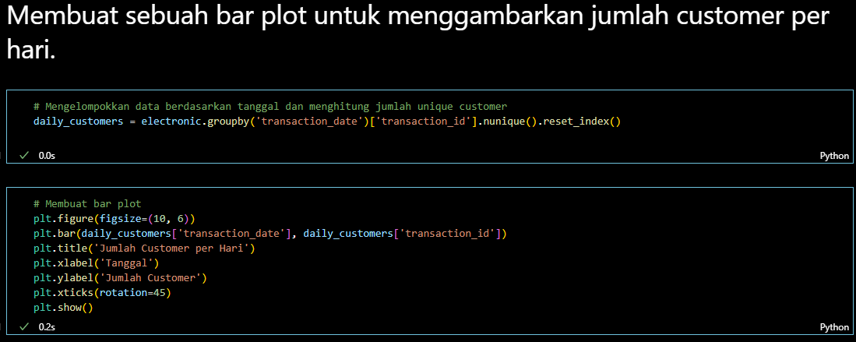

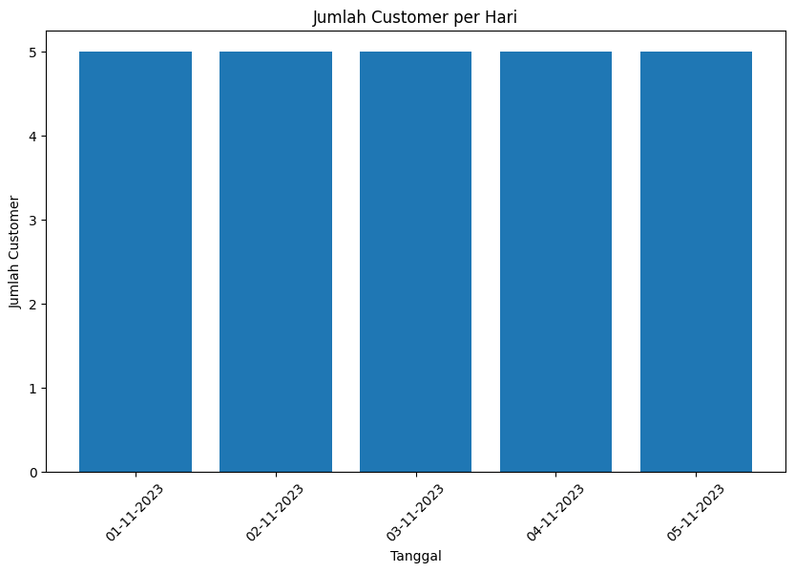

1. Membuat sebuah scatter plot untuk menggambarkan jumlah nilai dari transaksi per hari.

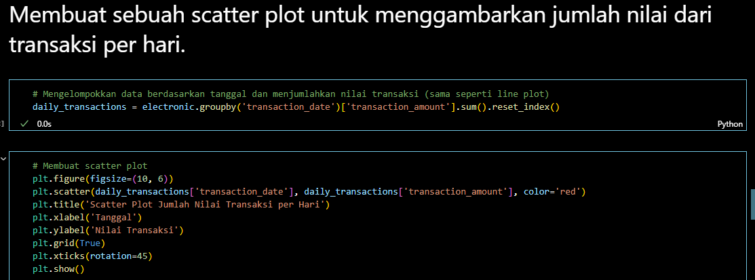

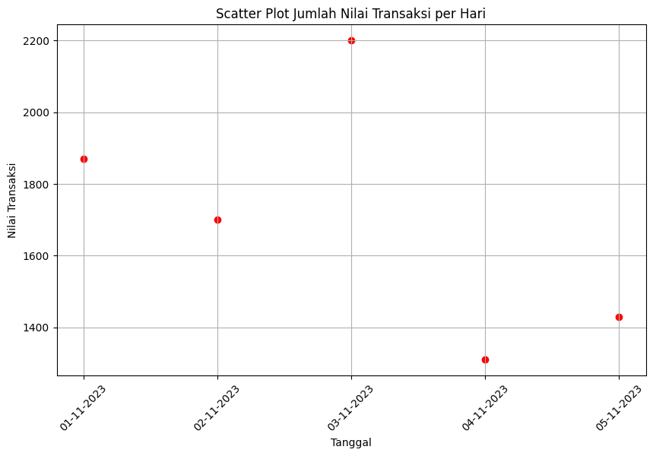

1. Sebuah toko roti / bakery telah merekap data transaksi. Toko tersebut ingin mendapatkan informasi berikut:
2. Jumlah nilai transaksi per hari.

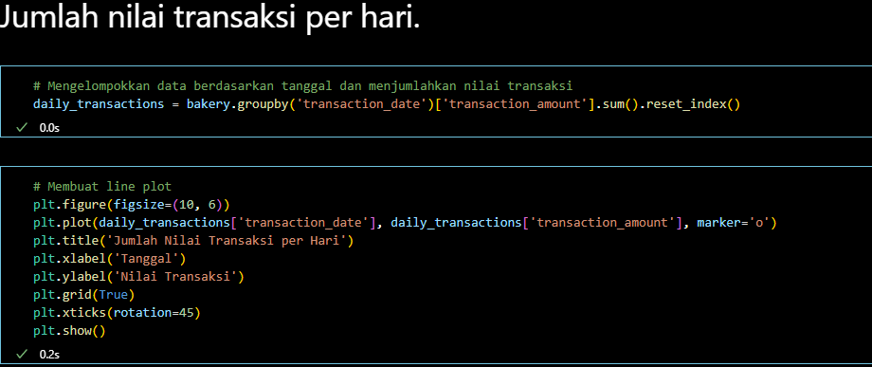

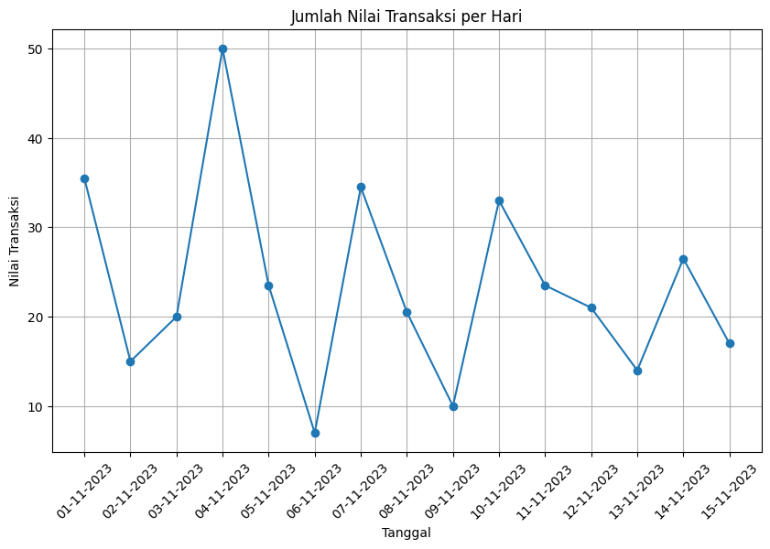

1. Jenis roti yang paling banyak dipesan.

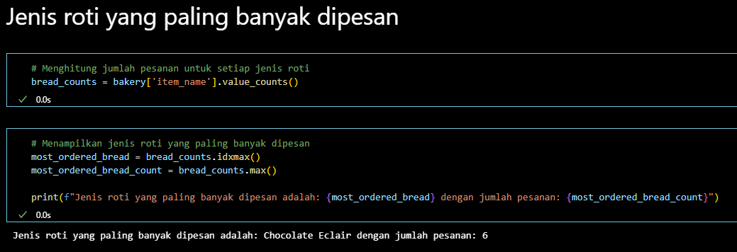

1. Rata-rata kepuasan pelanggan (customer_rating) per hari.

